ГДОУ № 14 город Пушкин

«Сказка осенних красок»

Сценарий костюмированного представления для детей подготовительной группы

Музыкальный руководитель Гунич Анна Михайловна

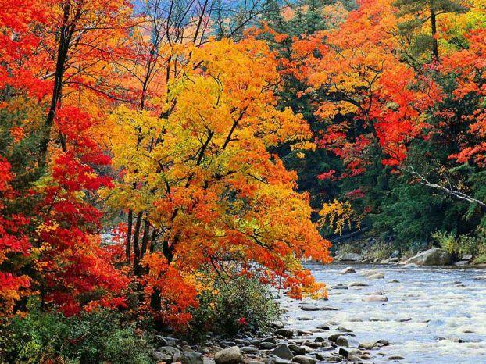

2011 год

**Программное содержание.**

1. Развивать у детей воображение, эмоциональную сферу, внимание, инициативу. Обыгрывать воображаемые образы и предметы.
2. Совершенствовать речь, как средство общения, работать над ее выразительностью.
3. Использовать умения детей в пении и движении для создания сценического образа.

**Предварительная работа.**

1. Чтение стихов на осеннюю тематику: Есенина, Тютчева, Фофанова.
2. Рисование осенних пейзажей.
3. Экскурсия в Екатерининский парк.
4. Изготовление костюмов: Пурпура, царицы Синевы, царевны Златы, Политрика, Садовницы.
5. Упражнения на развитие речи, мимики и жестов.
6. Оформление выставки детских картин в зале.

**Материал.**

1. Сценарий.
2. Музыкальный материал:

* «Октябрь» П.И. Чайковский
* «Песня волшебных красок» муз. и сл. Олиферовой, «Музыкальный руководитель» № 4 2005 г.
* Оркестр «Ах, вы сени» муз. Народная
* Танец Садовницы и цветов - «Вальс» муз. А Гречанинова, «Музыкальный руководитель» № 2 2005 г.
* Игра в пятнашки. Музыкальное сопровождение «Тико-Тико» сб. «Спортивные олимпийские танцы для детей» Т. Суворовой.
* Песня «большой хоровод» муз. Б. Савельева, сб. «С песней весело шагать» изд. «Музыка» 1990 г.

Дети входят в зал под музыку П.И. Чайковского «Октябрь», садятся на стулья.

Входит с картиной художник, он очень опечален, ставит картину на мольберт.

**Художник** (смотрит на картину и читает)

«Нивы сжаты, рощи голы

От воды туман и сырость

Колесом за сини горы

Солнце красное скатилось.

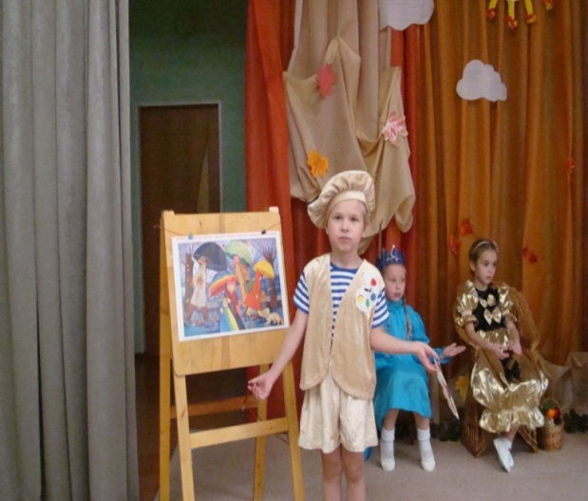Дремлет взрытая дорога

Ей сегодня примечталось,

Что совсем, совсем немного

Ждать зимы седой осталось»

С. Есенин

--Что мне делать, как мне быть?

Как картину оживить?

Чтобы грусть умчалось прочь

Кто же сможет мне помочь?

(из-за мольберта появляется мальчик - Палитрик)

**Палитрик:**

-- Ой, ой, ой, опять я здесь!

Друг ты мой – художник здравствуй,

Что ты хмур, как день ненастный

Опечалился чему?

Я помочь тебе смогу?

**Художник:**

--Ах, Палитрик, грустно мне

На картинном полотне

Осень хмурая стоит

И печалью всех манит

Нету радости на ней

От осенних дивных дней.

**Палитрик:**

--Это ж вовсе не беда

Посмотри-ка ты сюда.

За синими морями

Бирюзовыми горами

Есть веселая страна

Мы пойдем с тобой туда.

Краски в ней везде живут

Её Политрия зовут.

**Дети поют:**

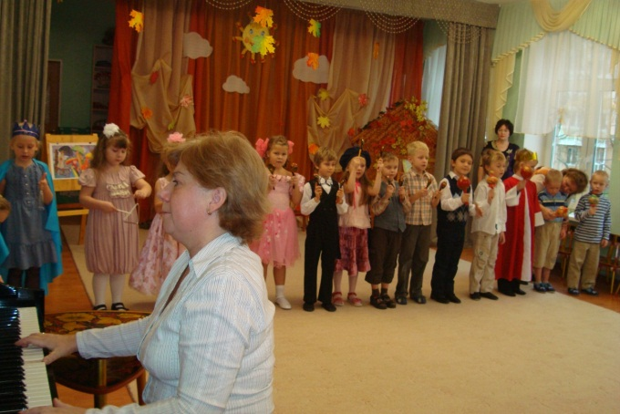--Осень, осень, золота

Приходи к нам в ворота

Принеси нам каравай

И обильный урожай.

Листья золотые,

Небеса голубые.

А унылые дожди

Прочь от нас ты угони!

«Песня волшебных красок» муз. Л. Олиферовой

Злата сидит на троне и не принимает участия. После пения царь Пурпур и царица Синева занимают места на тронах.

**Царевна Злата:**

«Осень наступила,

Высохли цветы

И глядит уныло

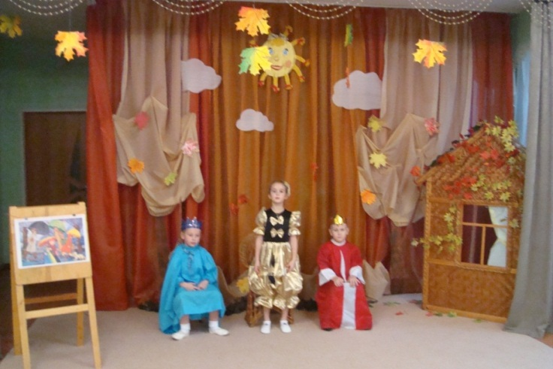Голые кусты.»

--Мне царевне Злате

Нынче не до вас

Слёзы так и льются

Из печальных глаз. (плачет)

**Пурпур:**

--Мне царю Пурпуру

Осень- так мила

Что стихи поэту

Заказал вчера.

**Поэт:**

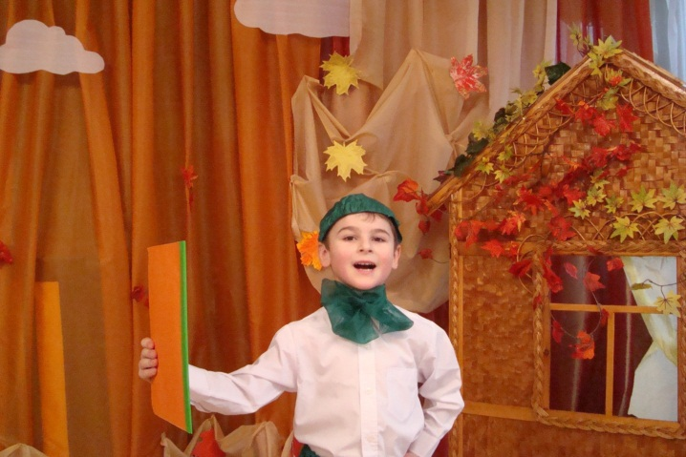

«Пышней, чем в ясный час рассвета,

Аллея пурпуром одета.

И в зыбком золоте ветвей

Ещё блистает праздник лета

Волшебной прелестью своей» Фофанов

**Царица Синева:**

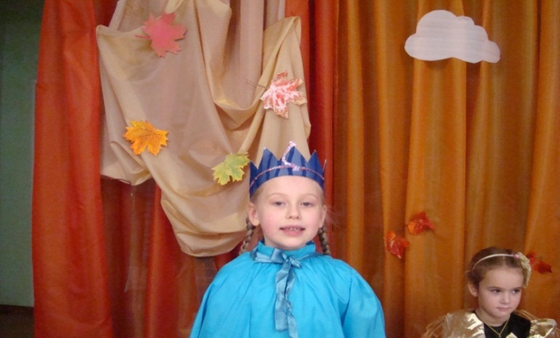

Я царица Синева

Очень счастлива, когда…

«Есть в осени первоначальной

Короткая, но дивная пора –

Весь день стоит, как бы хрустальный,

И лучезарны вечера…» Тютчев

**Злата:**

--Знаю, знаю ваше счастье!

Для меня оно несчастье!

Вот приходит осень

С цепью клёнов голых

Что шумят, как восемь

Чертенят веселых

Мокрый лист с осины

И дорожных ивок

Так и хлещут в спину,

В стену и в загривок.

Ёлка ли, кусток ли

Только вплоть до кожи

Сапоги промокли, одежонка тоже» С. Есенин

**Пурпур:**

--Милая царевна Злата

Так тиха твоя палата.

Пригласил я музыкантов

Знаменитых оркестрантов.

Оркестр исполняет « Ах, вы сени» муз. народная

Злата плачет

**Злата:**

--Мне не нравятся таланты

Знаменитых музыкантов

Я хочу увидеть лето

От рассвета до рассвета.

**Царица Синева**:

--Слуги верные бегите

И садовницу ведите

Пусть она скорей придет

И корзину принесет

С ягодами и цветами

Да различными плодами.

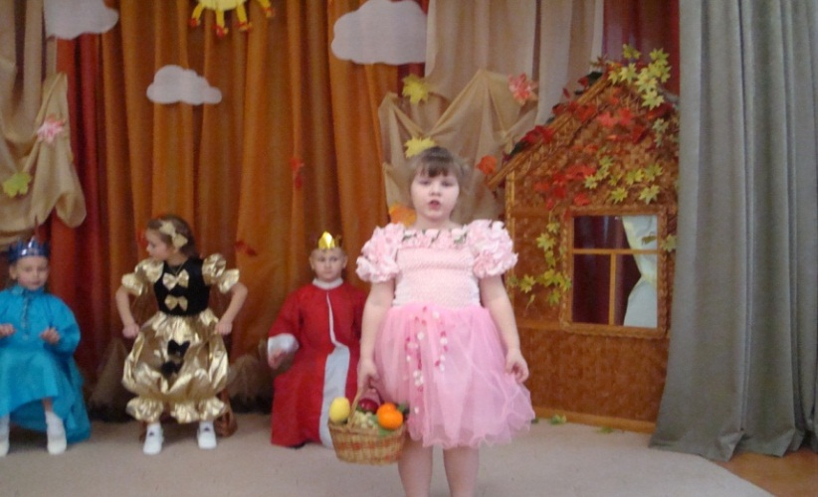**Садовница**: приносит корзину, ставит её к царевне.

--Летом у садовницы жаркая пора:

Надо грядки прополоть с раннего утра,

Обойти плодовый сад, яблони белить,

Вечером растения надо все полить.

Летом дела много, только поспевай,

Но зато хороший вышел урожай

**Танец Садовницы и Цветов «Вальс» муз.Гречанинова**

**Злата:**

--Не хочу я овощей

Стало мне еще скучней

(обращается к царю Пурпуру)

--Собери-ка мне народ

В разноцветный хоровод.

**Пурпур**: читает указ.

«Царь Пурпур своим указом

Времени не тратя даром

Собирает весь народ

В разноцветный хоровод

Синим краскам и зеленым

Песни петь и танцевать.

Ну, а жёлтые с задором

Будут байки нам читать.

Если злата улыбнется,

Рассмеется, как весной,

Тот герой наш приз получит

Вкусный праздничный пирог».

«Игра в пятнашки»--муз.» Тико-Тико»

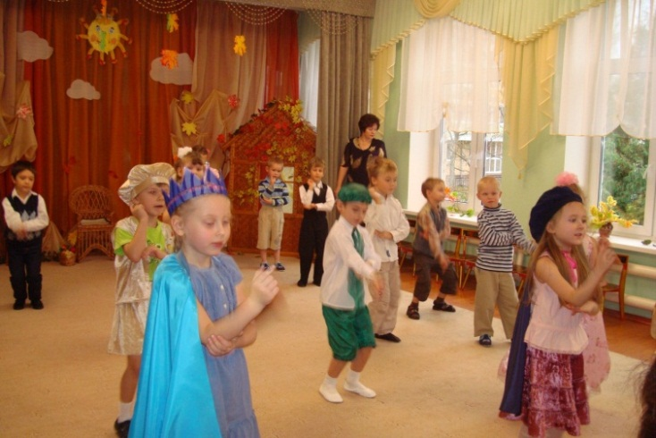

**Царица Синева:**

Вновь победа ярких красок,

Черные умчались прочь!

Небо синее над нами,

И кружится хоровод!

**Пурпур:**

--В царстве наступил порядок

Наша злата весела

Дружба красок и оттенков

Радость в дом наш привела.

**Царица Синева:** (выносит пирог)

--Вот награда вашей дружбе

Праздничный, большой пирог,

В нем хоровод осенних красок

Из спелых, ласковых плодов.

**Палитрик:**

--Сказка эта, мой дружок

Для художников урок..

Догадался, наконец,

В чем же осени секрет?

**Художник:**

--Осень – чудная пора

Краскам рада всем она

Меньше темных и глухих

Больше ярких и злотых.

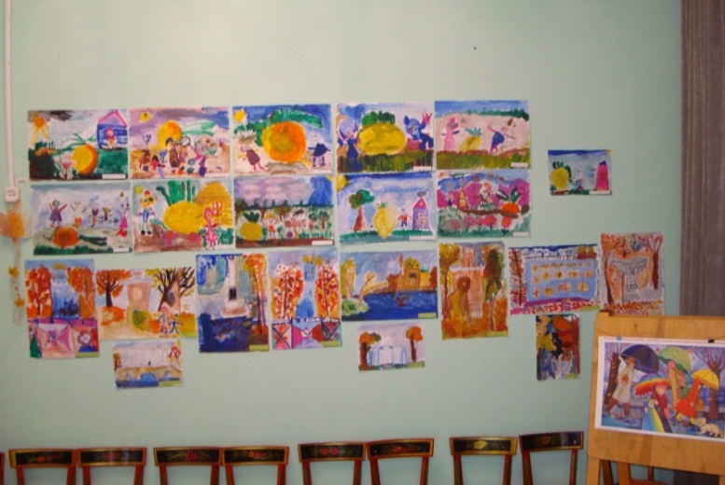

Выставка детских рисунков.